**Hướng dẫn cài đặt hệ thống BugTracker**

1. **Cài đặt thư viện:**

Dùng IDEA hỗ trợ Java mở project

Import các thư viện cần thiết được liệt kê trong file pom.xml bằng Maven

Nếu người dùng sử dụng Intelj IDEA, cần thêm các bước sau đây:

* Vào **Run | Edit Configurations**
* Vào **Application | Main** ở danh sách bên trái.
* Trong mục **VM options**, ghi:

**--module-path %PATH_TO_FX% --add-modules javafx.controls,javafx.fxml**

**--add-exports javafx.graphics/com.sun.javafx.sg.prism=ALL-UNNAMED**

Thay **%PATH_TO_FX%** bằng đường dẫn đến thư mục:

KTPM-17-31-BugTracker\javafx-sdk-11.0.2\lib

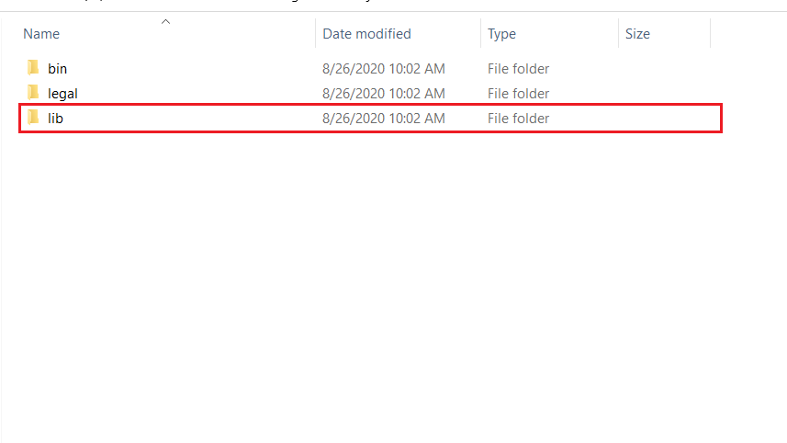

1. **Cài đặt cơ sở dữ liệu:**

Import database của project vào MySQL Server bằng file

KTPM-17-31-BugTracker\MySQL-bugtracker_db.sql.

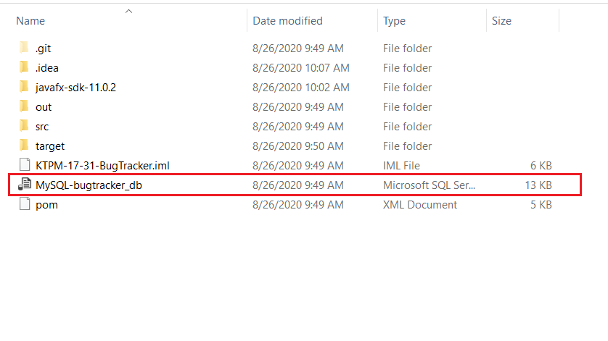

Truy cập file:

KTPM-17-31-BugTracker\src\main\resources\hibernate\hibernate.cfg.xml.

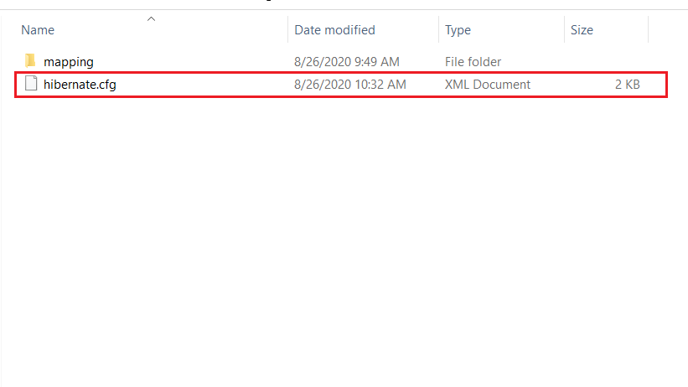

Tìm 2 tag sau đây

<property name="connection.username">username</property>  
<property name="connection.password">password</property>

Thay đổi “username” và “password” bằng username và password tương ứng nhằm để truy cập MySQL Server.

1. **Khởi đông chương trình:**

Chạy file KTPM-17-31-BugTracker\src\main\java\Presentation\Main.java